附件2

梧州市公安局招聘警务辅助人员体能测试
项目、标准评分表（试行）

项  目  分  值 | 女子组 |  |  | 男子组
项  目  分  值 | 10米×4往返跑 | 800米跑 | 纵跳摸高 | 10米×4往返跑 | 1000米跑 | 纵跳摸高
项  目  分  值 | （秒） | （分′秒） | （米） | （秒） | （分′秒） | （米）
100 | 11″4 | 3′40″ | 2.35 | 10″4 | 3′45″ | 2.70
95 | 11″7 | 3′45″ | 2.35 | 10″7 | 3′50″ | 2.70
90 | 12″0 | 3′50″ | 2.35 | 11″0 | 3′55″ | 2.70
85 | 12″3 | 3′55″ | 2.35 | 11″3 | 4′00″ | 2.70
80 | 12″6 | 4′00″ | 2.35 | 11″6 | 4′05″ | 2.70
75 | 12″9 | 4′05″ | 2.35 | 11″9 | 4′10″ | 2.70
70 | 13″2 | 4′10″ | 2.35 | 12″2 | 4′15″ | 2.70
65 | 13″5 | 4′15″ | 2.35 | 12″5 | 4′20″ | 2.70
60 | 13″8 | 4′20″ | 2.35 | 12″8 | 4′25″ | 2.70
55 | 14″1 | 4′25″ | 2.35 | 13″1 | 4′30″ | 2.70
50 | 14″4 | 4′30″ | 2.35 | 13″4 | 4′35″ | 2.70
45 | 14″7 | 4′35″ | 2.35 | 13″7 | 4′40″ | 2.70
40 | 15″0 | 4′40″ | 2.35 | 14″0 | 4′45″ | 2.70
35 | 15″3 | 4′45″ | 2.35 | 14″3 | 4′50″ | 2.70

体能测试项目测验规则

一、纵跳摸高
场地：体能测试所在地点篮球场或其他场地。
测试方法：准备测试阶段，受测者双脚自然分开，呈站立姿势。接到指令后，受测者屈腿半蹲，双臂尽力后摆，然后向前上方快速摆臂，双腿同时发力，尽力垂直向上起跳，同时单手举起触摸。采用自动摸高器的，以触摸到自动摸高器最上方的测试条所对应刻度作为本次测量值；采用自制摸高架的，以PVC胶管被触落为合格。总跳摸高项目考生可测试两次。
注意事项：（1）起跳时，受测者双腿不能移动或有垫步动作；（2）受测者指甲不得超过指尖0.3厘米；（3）受测者徒手触摸，不得带手套等其他物品。
二、跑步
（一）10米×4往返跑
场地器材：10米长的直线跑道若干条，在跑道的两端线（S1和S2）外30厘米处各划一条线（图一）。木块（5厘米×10厘米或瓶子）每道3块，其中2块放在S2线外的横线上，一块放在S1线外的横线上，秒表若干块。
测验方法：受测者用站立式起跑，听到发令后从S1线外起跑，当跑到S2线前面，将30厘米区域中立着的木块（瓶子）推倒随即往回跑，记录跑完全程的时间。记录以秒为单位，取一位小数，第二位小数非“0”时则进1。

图1 10米×4往返跑场地图
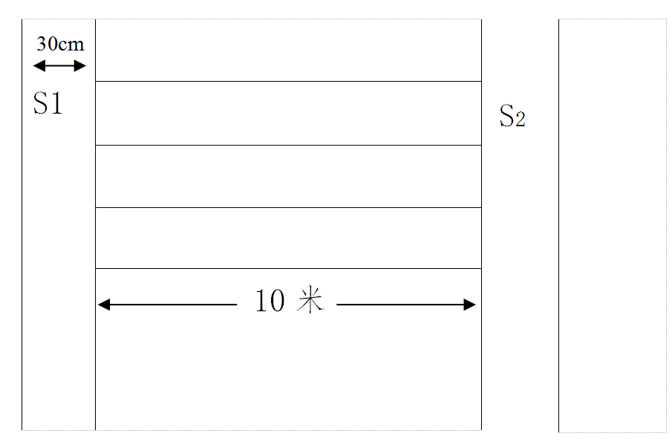

（二）800米、1000米跑
场地器材：400米田径场跑道或其它场地，但必须丈量准确。地面平坦，地质不限。秒表若干块，使用前应进行校正。
测验方法：受测者分组测，每组不得少于2人，用站立式起跑。当听到口令或枪音、哨音后开始起跑。当受测者到达终点时停表，或终点计时员准确报时，终点记录员负责登记每人成绩。登记成绩以分、秒为单位，不计小数。
考生未按规定完成全部项目测试的，视为体能测试不合格。纵跳摸高不达标的，直接判定体能测试不合格，予以淘汰，不参加下一项目测评。测试成绩得出后均不进行重测，每完成一个测试项目，现场由考生签字确认。
附件3

梧州市公安局招聘警务辅助人员体检标准
（试行）

第一条 风湿性心脏病、心肌病、冠心病、先天性心脏病、克山病等器质性心脏病，不合格。先天性心脏病不需手术者或经手术治愈者，合格。
遇有下列情况之一的，排除心脏病理性改变，合格：
（一）心脏听诊有生理性杂音；
（二）每分钟少于6次的偶发期前收缩（有心肌炎史者从严掌握）；
（三）心率每分钟5O－60次或100－110次；
（四）心电图有异常的其他情况。
第二条 血压在下列范围内，合格：
收缩压90mmHg－140mmHg（12.00－18.66Kpa）；
舒张压60mmHg－90mmHg （8.00－12.00Kpa）。
第三条 血液病，不合格。单纯性缺铁性贫血，血红蛋白男性高于90g／L、女性高于80g／L，合格。
第四条 结核病不合格。但下列情况合格：
（一）原发性肺结核、继发性肺结核、结核性胸膜炎，临床治愈后稳定1年无变化者；
（二）肺外结核病：肾结核、骨结核、腹膜结核、淋巴结核等，临床治愈后2年无复发，经专科医院检查无变化者。
第五条 慢性支气管炎伴阻塞性肺气肿、支气管扩张、支气管哮喘，不合格。
第六条 严重慢性胃、肠疾病，不合格。胃溃疡或十二指肠溃疡已愈合，1年内无出血史，1年以上无症状者，合格；胃次全切除术后无严重并发症者，合格。
第七条 各种急慢性肝炎，不合格。乙肝病原携带者经检查排除肝炎的，合格。
第八条 各种恶性肿瘤和肝硬化，不合格。
第九条 急慢性肾炎、慢性肾盂肾炎、多囊肾、肾功能不全，不合格。
第十条 糖尿病、尿崩症、肢端肥大症等内分泌系统疾病，不合格。甲状腺功能亢进治愈后1年无症状和体征者，合格。
第十一条 有癫痫病史、精神病史、癔病史、夜游症、严重的神经官能症（经常头痛头晕、失眠、记忆力明显下降等），精神活性物质滥用和依赖者，不合格。
第十二条 红斑狼疮、皮肌炎和/或多发性肌炎、硬皮病、结节性多动脉炎、类风湿性关节炎等各种弥漫性结缔组织疾病，大动脉炎，不合格。
第十三条 晚期血吸虫病，晚期丝虫病兼有橡皮肿或有乳糜尿，不合格。
第十四条 颅骨缺损、颅内异物存留、颅脑畸形、脑外伤后综合征，不合格。
第十五条 严重的慢性骨髓炎，不合格。
第十六条 三度单纯性甲状腺肿，不合格。
第十七条 有梗阻的胆结石或泌尿系结石，不合格。
第十八条 淋病、梅毒、软下疳、性病性淋巴肉芽肿、尖锐湿疣、生殖器疱疹，艾滋病，不合格。
第十九条 单侧裸眼视力低于4.6，或有明显视功能损害眼病者，不合格。
第二十条 色盲，不合格。色弱，法医、物证检验及鉴定辅助职位，不合格。
第二十一条 单侧耳语听力低于5米，不合格。
第二十二条 嗅觉迟钝，不合格。
第二十三条 影响面容且难以治愈的皮肤病（如白癜风、银屑病、血管瘤、斑痣等），或者外观存在明显疾病特征（如五官畸形、不能自行矫正的斜颈、步态异常等），不合格。纹身，不合格。 肢体功能障碍，不合格。
第二十四条 未纳入体检标准，影响正常履行职责的其他严重疾病，不合格。

体能测评注意事项

一、体能测评前，考生应了解体能测评的项目、标准和注意事项，结合本人身体状况，根据个人意愿决定是否参加体能测评，现场签订《自愿参加体测承诺书》。
二、考生须自行准备合适的运动服装、运动鞋、饮用水等。禁止穿带钉跑鞋参加体能测评。
三、考生不得在体能测评过程中以身体不适或其它理由提出缓测。体测过程中如有身体不适，应立即向现场工作人员报告。放弃体能测评的考生，须签字确认后方可离开考点。
四、考生领取号牌后，须将号牌贴在本人胸前位置，并确保测评全程号牌不遗失。
五、体能测评严禁弄虚作假、冒名顶替，一经发现，即取消资格。考生应服从工作人员指挥，凡有故意犯规、拒不服从考官决定等行为，扰乱测评秩序的，直接取消体能测评资格。
六、考生未能服从安排，未在指定时间到达指定地点参加测评的,或未经现场主办单位许可中途离开现场的，按自动放弃处理。
七、体测场地周边正在施工，须服从工作人员引导，在指定场地活动，注意安全，天气变化，注意身体。

